ИСПОЛНИТЕЛЬНЫЙ КОМИТЕТ  АЛЕКСЕЕВСКОГО  МУНИЦИПАЛЬНОГО РАЙОНА  РЕСПУБЛИКИ ТАТАРСТАН | 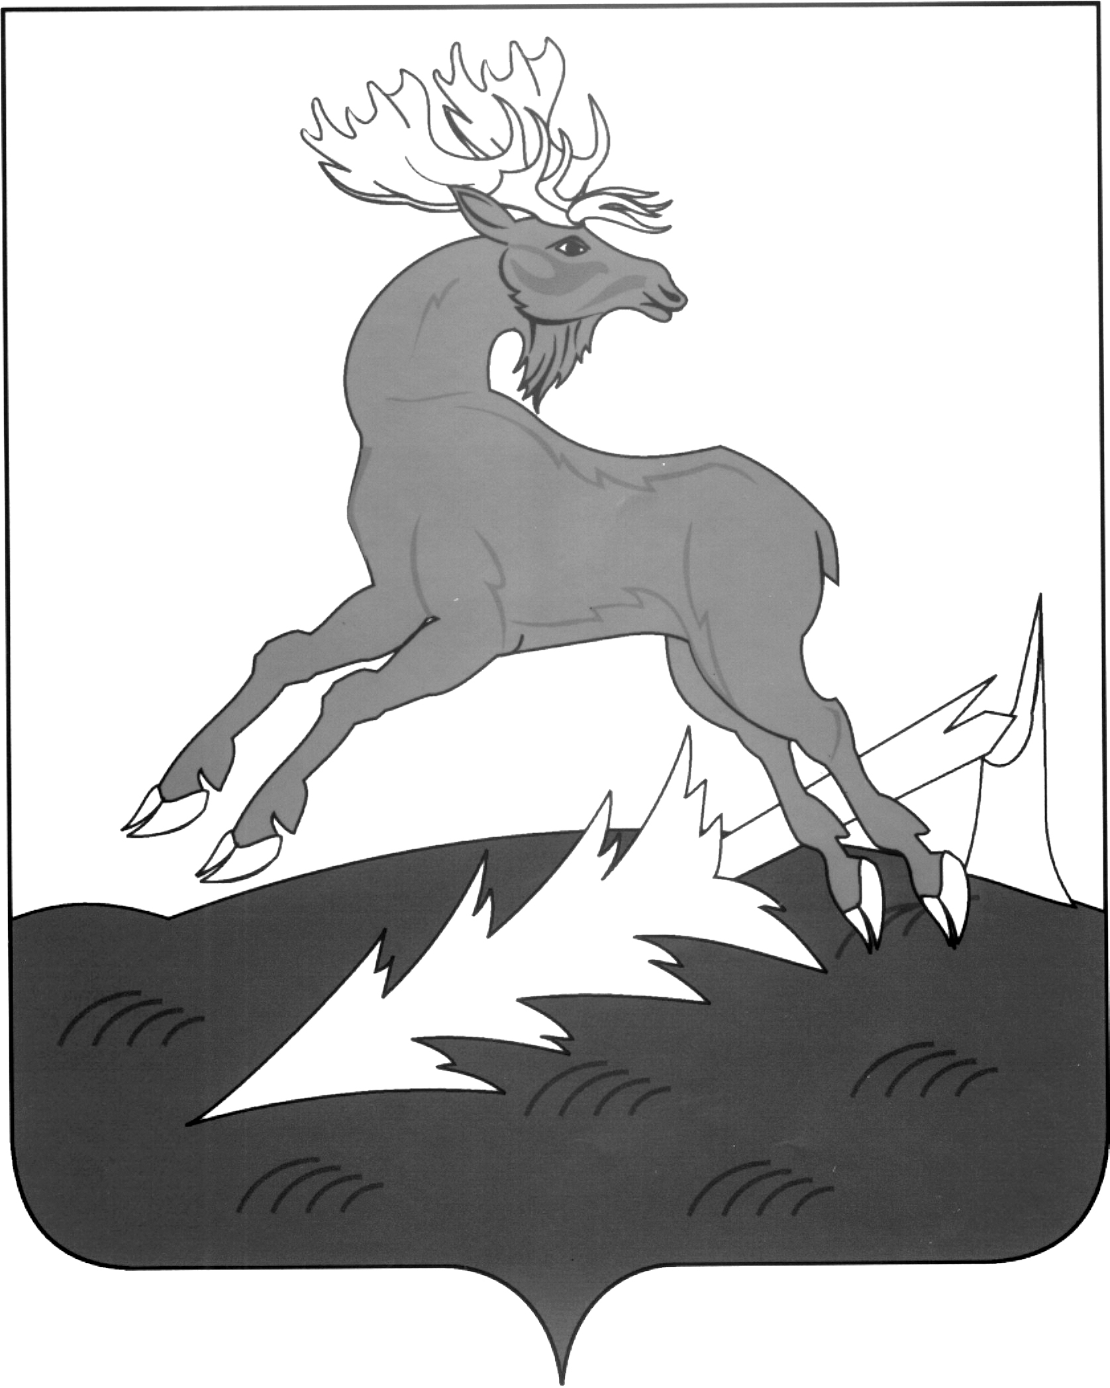 | АЛЕКСЕЕВСК  МУНИЦИПАЛЬ РАЙОНЫНЫҢ  БАШКАРМА КОМИТЕТЫ  ТАТАРСТАН РЕСПУБЛИКАСЫ
ПОСТАНОВЛЕНИЕ  __08.09.2016_________ | п.г.т.Алексеевское | КАРАР  № __383____

Об утверждении административных
регламентов по предоставлению
муниципальных услуг архивным отделом
Исполнительного комитета

В соответствии с Федеральным законом от 1 декабря 2014 года № 419-ФЗ «О внесении изменений в отдельные законодательные акты Российской Федерации по вопросам социальной защиты инвалидов в связи с ратификацией Конвенции о правах инвалидов», законом Республики Татарстан от 24 декабря 2007 года № 63-ЗРТ «О наделении органов местного самоуправления муниципальных образований в Республике Татарстан отдельными государственными полномочиями Республики Татарстан в области архивного дела»,

постановляю:

- Утвердить:
1.1. Административный регламент предоставления муниципальной услуги по выдаче архивных справок, архивных выписок, копий архивных документов по архивным фондам, отнесенным к муниципальной собственности и хранящимся в муниципальном архиве (Приложение № 1).
1.2. Административный регламент представления муниципальной услуги по консультированию по вопросам местонахождения архивных документов, отнесенных к муниципальной собственности (Приложение № 2).
1.3. Административный регламент предоставления муниципальной услуги по оказанию юридическим лицам методической и практической помощи в работе архивов ипо организации документов в делопроизводстве (Приложение № 3).
1.4. Административный регламент предоставления муниципальной услуги по приему документов по личному составу ликвидируемых организаций на хранение в муниципальный архив (Приложение № 4).
1.5. Административный регламент предоставления муниципальной услуги повыдаче архивных документов, отнесенных к муниципальной собственности и хранящихся в муниципальном архиве, пользователю для работы в читальном зале муниципального архива (Приложение № 5).

2. Признать утратившим силу постановление Исполнительного комитета Алексеевского муниципального района от 02.06.2014 № 302 «Об утверждении Административных регламентов предоставления муниципальных услуг Архивным отделом Исполнительного комитета».
3. Контроль за исполнением настоящего постановления возложить на управляющего делами Исполнительного комитета Г.А. Юсупову

Руководитель
Исполнительного комитета Д.А.Гилязов

